PPN Chrzanów
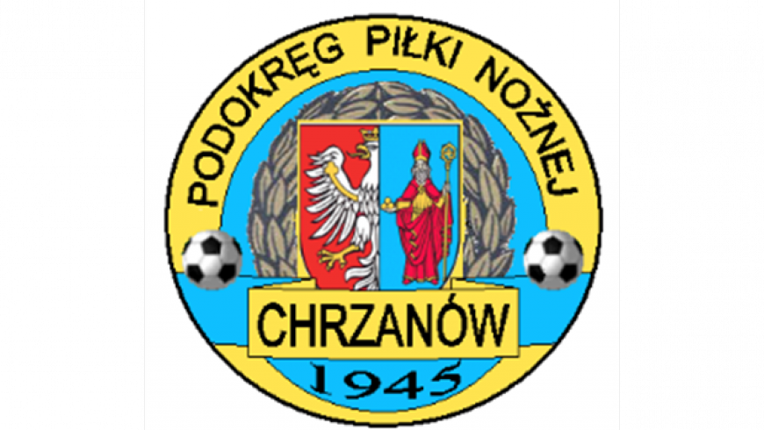
32-500 Chrzanów
ul. 3 Maja 1 (I piętro),
tel. 32 623 14 25
email: ppnchrzanow@wp.pl
email: kd.ppnchrzanow@wp.pl
K.D. tel. kom. 606 214 103
www.ppnchrzanow.pl
PKO BP.SA. 52 1020 2384 0000 9702 0062 4874
Chrzanów, 15.06.2023
KOMUNIKAT
KD.PPN.Chr Nr /28/V Liga/22-23/RW/
z posiedzenia Komisji Dyscypliny PPN Chrzanów w dniu 15.06.2023 roku

Komisja Dyscypliny w składzie:
- Jacek Kijak Przewodniczący
- Ryszard Witkowski V-ce Przewodniczący
- Jacek Hejmo Sekretarz
- Robert Malik Członek

postanowiła, co następuje :

,,V” LIGA

LP. | OBWINIONY | PRZEWINIENIE DYSCYPLINARNE | MECZ, KOMUNIKAT KTÓREGO DOTYCZY SPRAWA | ORZECZENIE | PODSTAWA PRAWNA | UZASADNIENIE
1. | PCIMIANKA PCIM | Co najmniej 5 zawodników jednej drużyny w danym meczu | PCIMIANKA PCIM – NIWA NOWA WIEŚ  11.06.2023 | Kara pieniężna w kwocie 250 zł. | §18 ust. 4a Regulaminu Rozgrywek Piłkarskich MZPN na sezon 2022/2023  Oraz Uchwałą nr 21/Z/2022 z dn.29.06.2022 Zarządu MZPN art. 2 pkt.8.1 | 6 zawodników drużyny zostało napomnianych lub wykluczonych w tym meczu.  Ustalono na podstawie sprawozdania sędziowskiego.
2. | KARPATY SIEPRAW | Nieusprawiedliwiona nieobcność trenera na zawodach | KARPATY SIEPRAW – SOKÓŁ KOCMYRZÓW  10.06.2023 | Kara pieniężna w kwocie 1000 zł | Uchwała nr 21/Z/2022 z dn.29.06.2022 Zarządu MZPN  art. 2 §1 pkt.11.29 | Ustalono na podstawie sprawozdania sędziowskiego

Sekretarz Przewodniczący
Jacek Hejmo Jacek Kijak

